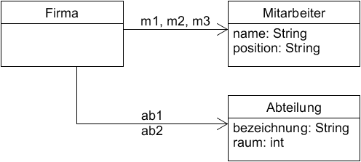

Aufgabe 1

Die Verwaltung einer Firma wird durch das abgebildete Klassendiagramm modelliert.

- Implementiere die Klassen mit BlueJ.
Gib in jeder Klasse die Deklaration der Attribute an.

- Füge der Klasse Firma einen Konstruktor hinzu.
Der Konstruktor soll die Objekte der Klassen Mitarbeiter und Abteilung erzeugen.

- Übersetze die Klassen und erzeuge mit BlueJ ein Objekt der Klasse Firma.
Kontrolliere mit dem Objektinspektor, ob die weiteren Objekte erzeugt wurden.

Aufgabe 2

Gegeben ist das Klassendiagramm einer Robotersteuerung:

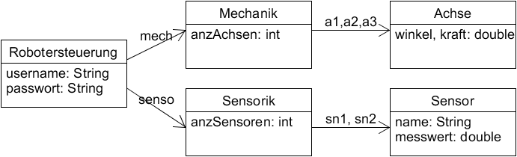

- Implementiere die Klassen mit BlueJ.
Gib in jeder Klasse die Deklaration der Attribute an.

- Füge zu den Klassen Robotersteuerung, Mechanik und Sensorik jeweils einen Konstruktor hinzu. Die Konstruktoren sollen die Unter-Objekte für das jeweilige Objekt erzeugen.

- Übersetze die Klassen und erzeuge mit BlueJ ein Objekt der Klasse Robotersteuerung.
Kontrolliere mit dem Objektinspektor, ob alle 7 Unterobjekte erzeugt wurden.

Aufgabe 2

Gegeben ist die Implementierung der folgenden Klassen:

class Frühstück  {  String person1, person2;  Brotkorb bk;  KäsePlatte kp;  Teller t1, t2;  Frühstück()  {  bk = new Brotkorb();  kp = new KäsePlatte();  t1 = new Teller();  t2 = new Teller();  }  }  class Brotkorb  {  int anzBrötchen;  String br1, br2, br3;  } | class KäsePlatte  {  Käse k1, k2, k3;  KäsePlatte()  {  k1 = new Käse();  k2 = new Käse();  k3 = new Käse();  }  }  class Käse  {  String sorte;  double gewicht, preis;  }  class Teller  {  boolean messer, gabel;  boolean serviette;  }

Nimm an, dass ein Objekt der Klasse Frühstück erzeugt wird (z.B. mit BlueJ).
Zeichne ein Objektdiagramm aller Objekte, die bei der Erzeugung dieses Objekts entstehen.

Autor: Christian Pothmann – cpothmann.de
Freigegeben unter CC BY-NC-SA 4.0, März 2021

